Tiny LC Q 2x 45°
Deckeneinbauleuchte mit quadratischer Frontblende, alle sichtbaren Oberflächen pulverbeschichtet in Eloxalsilber, RAL 9016 FS verkehrsweiss oder RAL 9005 FS tiefschwarz, andere RAL- oder NCS Farben auf Anfrage gegen Aufpreis möglich
Kühlkörper Aluminium eloxiert in entsprechendem thermischem Design für optimales Temperaturmanagement der Leuchte
Abmessung: 75x75 mm, Höhe 70,5mm, Einbautiefe von Konvertertyp abhängig, min. 80mm
Deckenausschnitt: DM 60-68 mm

LED Platine:
COB Modul mit Einspeiselement in optimaler Brennpunktlage
Lichtfarbe: 2700K, 3000K oder 4000K; Farbwiedergabe: CRI>90
Farbselektion SDCM-3 Ellipse (MacAdam 3-Step) für Farbgleichheit des abgestrahlten Lichts und konstante Farbtemperatur, Lichtstromerhalt: L80 - 50.000h
Betrieb mit Konstantstromquelle, Nennstrom 350mA

Reflektortechnik:
Freiformfacettenreflektor 2x 45° mit hochreflektierendem Aluminium bedampft
Leuchtenbetriebswirkungsgrad: 90%
LED Lichtstrom: 1.000 – 1.100 lm (je nach Lichtfarbe)
Nutz-Lichtstrom: 960 – 1.060 lm
Vorwärtsspannung direkt: 26V

Reflektor in Echt-Gold-Beschichtung auf Anfrage gegen Aufpreis lieferbar,
daraus resultierende Reduktion der Farbtemperatur (CCT) der COB ~ 300K

Lichtverteilungskurve
Freiformfacettenreflektor DROP mit 2x 45°:
Polardiagramm:
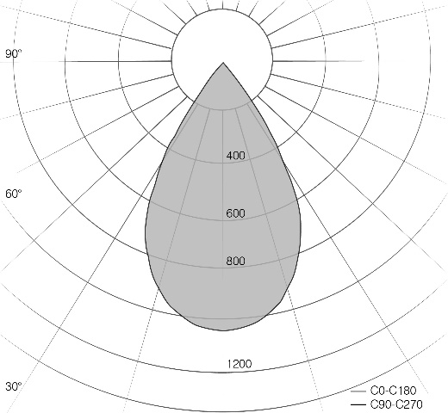

Lichtstärketabelle:
Gamma | C 0° |  | C 15° |  | C 30° |  | C 45° |  | C 60° |  | C 75° |  | C 90°
0.0° | 1034 |  | 1034 |  | 1034 |  | 1034 |  | 1034 |  | 1034 |  | 1034
5.0° | 1022 |  | 1022 |  | 1022 |  | 1022 |  | 1022 |  | 1023 |  | 1023
10.0° | 984 |  | 986 |  | 987 |  | 986 |  | 988 |  | 989 |  | 990
15.0° | 920 |  | 921 |  | 923 |  | 925 |  | 926 |  | 926 |  | 926
20.0° | 826 |  | 827 |  | 826 |  | 827 |  | 827 |  | 829 |  | 830
25.0° | 707 |  | 704 |  | 705 |  | 708 |  | 707 |  | 703 |  | 696
30.0° | 503 |  | 509 |  | 540 |  | 559 |  | 538 |  | 505 |  | 494
35.0° | 283 |  | 302 |  | 338 |  | 361 |  | 332 |  | 295 |  | 284
40.0° | 91 |  | 113 |  | 158 |  | 176 |  | 155 |  | 110 |  | 95
45.0° | 9 |  | 15 |  | 41 |  | 57 |  | 40 |  | 14 |  | 8
50.0° | 0,4 |  | 0,4 |  | 2 |  | 4,3 |  | 1,5 |  | 0,5 |  | 0,5
55.0° | 0,00 |  | 0,00 |  | 0,00 |  | 0,00 |  | 0,00 |  | 0,00 |  | 0,00
60.0° | 0,00 |  | 0,00 |  | 0,00 |  | 0,00 |  | 0,00 |  | 0,00 |  | 0,00
65.0° | 0,00 |  | 0,00 |  | 0,00 |  | 0,00 |  | 0,00 |  | 0,00 |  | 0,00
70.0° | 0,00 |  | 0,00 |  | 0,00 |  | 0,00 |  | 0,00 |  | 0,00 |  | 0,00
75.0° | 0,00 |  | 0,00 |  | 0,00 |  | 0,00 |  | 0,00 |  | 0,00 |  | 0,00
80.0° | 0,00 |  | 0,00 |  | 0,00 |  | 0,00 |  | 0,00 |  | 0,00 |  | 0,00
85.0° | 0,00 |  | 0,00 |  | 0,00 |  | 0,00 |  | 0,00 |  | 0,00 |  | 0,00
90.0° | 0,00 |  | 0,00 |  | 0,00 |  | 0,00 |  | 0,00 |  | 0,00 |  | 0,00
Werte in cd/klm

Beleuchtungsstärkeverteilung mit kontinuierlichem Verlauf ohne Struktur- oder Farbabbildung

Betriebsgeräteeinheit
LED Konverter schaltbar oder DALI dimmbar als Deckeneinwurfgerät,
schalt- und steuerbar über Casambi auf Anfrage gegen Aufpreis möglich
Sekundärseitig mit Stecker für werkzeuglose Montage
Schnittstelle zum Elektrogewerk: primärseitige Anschlussklemme im LED Konverter

Möglicher Hersteller: Artluce Produktions GmbH
Typ: Tiny LC Q

Artikelnummern:

Tiny LC 2x 45°
Grau | Weiss | Schwarz | ND | DALI | Casambi
650522 | -5 | -6 | -ND | -DA | -CA
650532 | -5 | -6 | -ND | -DA | -CA
650542 | -5 | -6 | -ND | -DA | -CA

Tiny LC 2x 45°
Goldreflektor
Grau | Weiss | Schwarz | ND | DALI | Casambi
650524 | -5 | -6 | -ND | -DA | -CA
650534 | -5 | -6 | -ND | -DA | -CA
650544 | -5 | -6 | -ND | -DA | -CA

Stand 08.08.22 - Änderungen vorbehalten

